**Taller de Ingeniería de Software**

**Profesores**: Marcelo Uva, Ariel Arsaute.

**Integrantes del equipo 5**: Genaro Salomone, Cristian Herrera.

**Informe actividad 1**

Nuestro proyecto fue entregado a la materia Análisis y Diseño de Sistemas completamente funcional y con solo dos casos de test. Un caso de test para el modelo User y otro caso de test para el modelo Difficulty, los respectivos archivos de test implementados fueron user_spec.rb y difficulty_spec.rb.

Ya cursando la materia Ingeniería de Software procedimos a instalar la herramienta de medición de cobertura *simpleCov* en nuestro proyecto y obtener información acerca del porcentaje de cobertura de los modelos y test. Además procedimos a implementar los demás test que faltaban para los modelos restantes como Question, Choice, Autocomplete, True_False, Answer, QuestionAnswer, Trivia y Ranking.

El primer test implementado fue choice_spec.rb para el modelo Choice,



el segundo y tercer test implementados fueron autocomplete_spec.rb y true_false_spec.rb para los modelos Autocomplete y True_False,

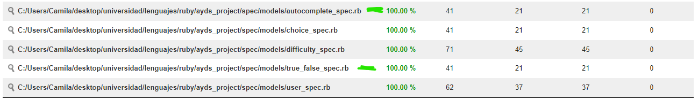

el cuarto y quinto test implementados fueron answer_spec.rb y question_answer_spec.rb para los modelos Answer y QuestionAnswer,

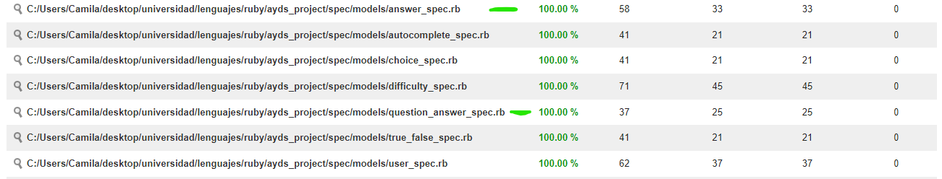

el sexto test implementado fue ranking_spec.rb para el modelo Ranking,

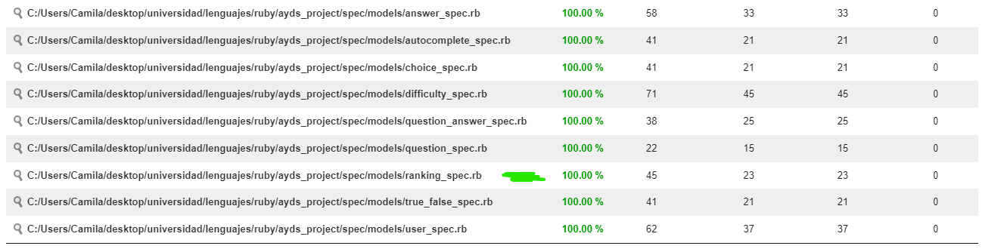

y el último y séptimo test implementado fue trivia_spec.rb para el modelo Trivia,

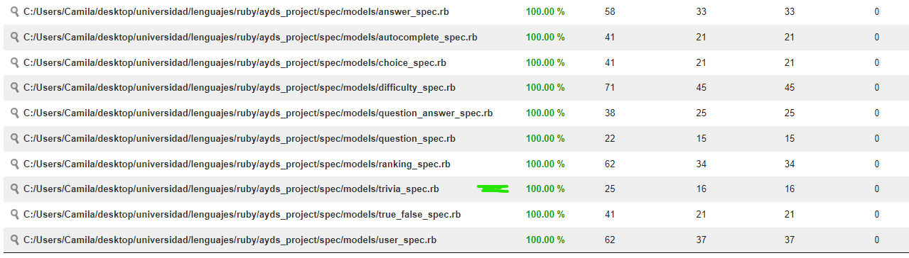

Teniendo un total de diez test, es decir, uno para cada modelo.

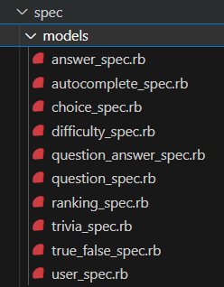

Al ejecutar el comando *bundle exec rspec --require spec_helper.rb* en nuestro proyecto, los test implementados se ejecutan y pasan la prueba obteniendo un 100% de cobertura de sentencias en todos los test y modelos.

